Les Pierres Pouquelées de Vauville

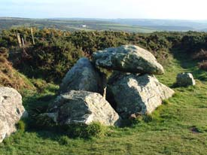
Le nom de ce monument mégalithique, situé sur la commune de Vauville à 134 m d'altitude, n'est autre qu'une déformation de l'ancien terme "pierres couplées, encouplées" ou "accouplées", c'est à dire appareillées ensemble de main d'homme dans un but énigmatique. Cet assemblage soigneux de roches taillées tout exprès n'a rien d'un simple empilement dû au hasard.

En réalité cette allée couverte, de type " armoricain " était une sépulture collective érigée durant la civilisation néolithique, il y a 4 500 ans environ. On ne connait pas le critère réunissant les individus qui furent inhumés là (communauté villageoise, même membres d'une famille ou d'un clan); toutefois, comme en d'autres cas et sans qu'il soit possible de le définir avec précision, des critères de sélection semblent avoir été appliqués : filiation, rang social, fonction...

Le monument a fait l'objet de recherches archéologiques partielles conduites par les premiers membres de le Société Académique de Cherbourg en 1755, l'année même de sa fondation. Ce furent les premières investigations menées en Basse-Normandie sur un site préhistorique. Au début du XIXème siècle, vers 1830, les habitants avaient entrepris de récupérer les pierres afin de construire un pont. Prévenus de ces faits, le sous-préfet de l'époque ordonna la remise en place des dalles. Les blocs seront alors remis sur le site à quelques mètres de l'allée et pour prohiber tout nouvel acte de vandalisme, l'édifice sera classé comme monument historique dès 1854.
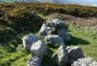
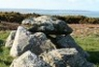
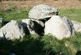

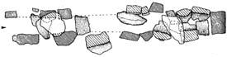
Plan de l'allée couverte dans son état actuel
Dessin de Cyril Marcigny, Hubert Lepaumier,
Emmanuel Ghesquiere
Un nouvel inventaire des Mégalithes de la Manche
Bulletin du G.R.A.C N° 7 avril 1996, p.44

L'allée dont l'ouverture s'ouvre vers le sud-ouest, mesure actuellement 14,50 mètres de long pour une largeur interne de 1 mètre. Les blocs qui constituaient les parois latérales sont en quartzite silurien et proviennent des affleurements proches. Les blocs des tables de couverture du monument sont en granodiorite, dont le plus proche gisement se trouve dans la baie des Fontenelles, à près de trois kilomètres et à une altitude proche du niveau de la mer.

